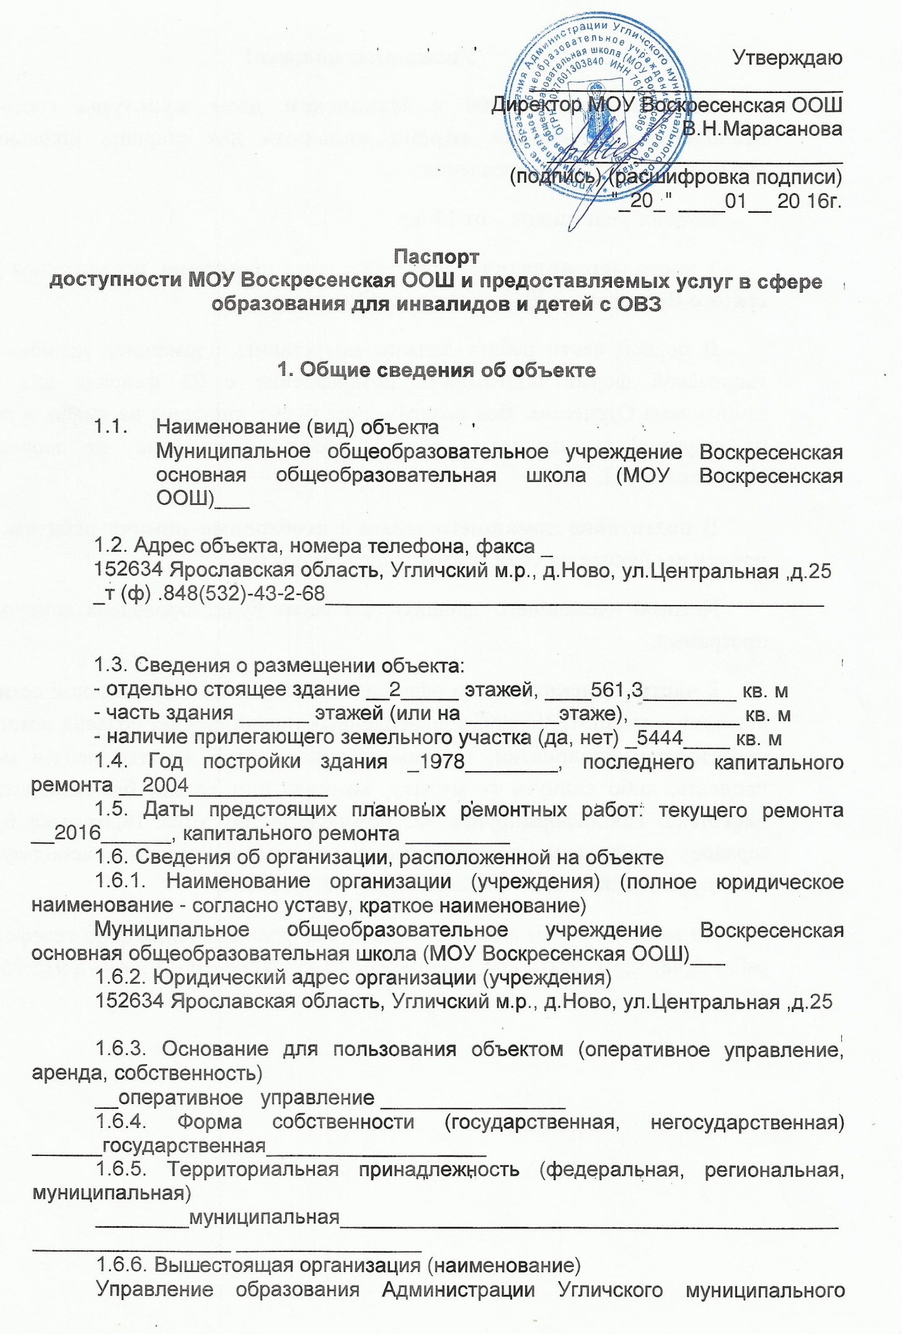
района____________________________________________________________________ ________________
1.6.7. Адрес вышестоящей организации, другие координаты
152615 Ярославская обл., г.Углич ул.Ростовская д.9________________

2. Характеристика деятельности организации на объекте (по обслуживанию населения)

2.1. Сфера деятельности (здравоохранение, образование, социальная защита, физическая культура и спорт, культура, связь и информация, транспорт, жилой фонд, потребительский рынок и сфера услуг, другое) ___образование______________________________________________________________________ _____
2.2. Виды оказываемых услуг
_Реализация программ основного общего образования_________________________________________________________
2.3. Форма оказания услуг (на объекте, с длительным пребыванием, в том числе проживанием, на дому, дистанционно)
_______на объекте__________
2.4. Категории обслуживаемого населения по возрасту (дети, взрослые трудоспособного возраста, пожилые, все возрастные категории) ____дети_______________________________________________________
2.5. Категории обслуживаемых инвалидов (инвалиды, передвигающиеся на коляске, инвалиды с нарушениями опорно-двигательного аппарата, нарушениями зрения, нарушениями слуха, нарушениями умственного развития) _______________________________________________________________________
2.6. Плановая мощность (посещаемость (количество обслуживаемых в день), вместимость, пропускная способность) ______40/ 70____________
2.7. Участие в исполнении индивидуальной программы реабилитации инвалида, ребенка-инвалида (да, нет) ___нет____________________________

3. Состояние доступности объекта

3.1. Путь следования к объекту пассажирским транспортом
_Автостанция Углич - деревня Ново________________
(описать маршрут движения с использованием пассажирского транспорта)
Наличие адаптированного пассажирского транспорта к объекту
__нет__________________________________________________________________ ________________
3.2. Путь к объекту от ближайшей остановки пассажирского транспорта
3.2.1. Расстояние до объекта от остановки транспорта __150______ метров
3.2.2. Время движения (пешком) __________3_________ минут
3.2.3. Наличие выделенного от проезжей части пешеходного пути (да, нет) __да____
3.2.4. Перекрестки (нерегулируемые, регулируемые, со звуковой сигнализацией, таймером, нет)
___нет_________________________________________________________________ ________________
3.2.5. Информация на пути следования к объекту (акустическая, тактильная, визуальная, нет)
___________нет_________________________________________________________ ________________
3.2.6. Перепады высоты на пути (есть, нет) __нет____ (описать) ________________________________
Их обустройство для инвалидов на коляске (да, нет) _____нет________________
3.3. Организация доступности объекта для инвалидов

Категория инвалида (вид нарушения) | Уровень организации доступности объекта (формы обслуживания)**
1 | 2
Все категории инвалидов и другие маломобильные группы населения | ДУ
в том числе инвалиды:
передвигающиеся на креслах-колясках (далее -К) | ВНД
с нарушениями опорно-двигательного аппарата (далее -О) | ДУ
с нарушениями зрения (далее -С) | ДУ
с нарушениями слуха (далее -Г) | ДУ
с нарушениями умственного развития (далее -У) | Б

** Указывается один из уровней организации доступности объекта для инвалидов и других маломобильных групп населения:
А - доступность всех зон и помещений универсальная, объект доступен полностью;
Б - доступны специально выделенные участки и помещения;
ДУ - доступность условная, требуется дополнительная помощь сотрудника соответствующей организации; услуги предоставляются на дому, дистанционно;
ВНД - не организована доступность объекта.
3.4. Состояние доступности основных структурно-функциональных зон

N п/п | Основные структурно-функциональные зоны | Уровень доступности объекта, в том числе для основных категорий инвалидов***
1. | Территория, прилегающая к зданию (участок) | ДП-В
2. | Вход (входы) в здание | ДП-И (О,Г, С,У)
3. | Путь (пути) движения внутри здания (в том числе пути эвакуации) | ДЧ-И (О,Г,С,У)
4. | Зона целевого назначения здания (целевого посещения объекта) | ДЧ-В
5. | Санитарно-гигиенические помещения | ДЧ-В
6. | Система информации и связи (на всех зонах) | ДУ
7. | Пути движения к объекту (от остановки транспорта) | ДЧ-В

*** Указывается один из уровней доступности объекта, в том числе для основных категорий инвалидов:
ДП-В - доступен полностью всем; ДП-И (К, О, С, Г, У) - доступен полностью избирательно (указать категории инвалидов);
ДЧ-В - доступен частично всем;
ДЧ-И (К, О, С, Г, У) - доступен частично избирательно (указать категории инвалидов);
ДУ - доступен условно;
ВНД - временно недоступен.
3.5. Итоговое заключение о состоянии доступности объекта _________________________________________________________________________ _________________

4. Управленческое решение

4.1. Рекомендации по адаптации основных структурных элементов объекта

N п/п | Основные структурно-функциональные зоны объекта | Рекомендации по адаптации объекта (вид работы) ****
1. | Территория, прилегающая к зданию (участок) | Текущий ремонт
2. | Вход (входы) в здание | Капремонт
3. | Путь (пути) движения внутри здания (в том числе пути эвакуации) | Капремонт
4. | Зона целевого назначения здания (целевого посещения объекта) | Текущий ремонт
5. | Санитарно-гигиенические помещения | Не нуждается в адаптации
6. | Система информации на объекте (на всех зонах) | Капремонт
7. | Пути движения к объекту (от остановки транспорта) | Текущий ремонт
8. | Все зоны и участки | Капремонт

**** Указывается один из вариантов видов работ: не нуждается в адаптации; необходим ремонт (текущий, капитальный); требуется индивидуальное решение с использованием технических средств реабилитации; технические решения невозможны -организация альтернативной формы обслуживания.
4.2. Период проведения работ _______не определён________________
в рамках исполнения ____региональной программы «доступная среда»___
(указывается наименование документа (программы, плана))
4.3. Ожидаемый результат после выполнения работ по адаптации объекта (по состоянию доступности) ______доступен частично всем____________ ______
Оценка результата исполнения программы, плана (по состоянию доступности)
______хорошо______________________________________________________________ ________________
4.4. Для принятия решения требуется, не требуется (нужное подчеркнуть) согласование
__с общественной организацией инвалидов________________
Имеется заключение уполномоченной организации о состоянии доступности объекта
______нет______________________________________________________________ ________________
(наименование документа и выдавшей его организации, дата)
_________________нет___________________________________________________ ________________
4.5. Информация размещена (обновлена) с использованием ресурса "Карта доступности субъекта Российской Федерации" _________________________нет____________________________________________
(адрес в информационно-телекоммуникационной сети "Интернет", дата размещения)

5. Особые отметки

Паспорт сформирован на основании:
анкеты (информации об объекте) от "____20." __января__ 2016_____ г.;
акта обследования объекта от "____" ___________ 20____ г. N ______.

Дата составления паспорта "_20______"_января_ 20 16____г.
Лицо, производившее заполнение паспорта:
Директор__________ ______________В.Н.Марасанова_
(должность) (подпись) (расшифровка подписи)

Руководитель объекта:
_Директор_________ _____________В.Н.Марасанова___
(должность) (подпись) (расшифровка подписи)

